Habitat
La SEGPA, c’est….


… une structure inclusive au sein du collège :

- 110 élèves (16 élèves maximum par classe)
- 8 classes de la 6ème à la 3ème
- Un parcours de découverte des métiers et des formations.
- Des stages en milieu professionnel pour les 4ème et 3ème, accompagnés par les professeurs.
- La construction d’une orientation choisie au regard des compétences de chacun.

…une équipe pédagogique et un enseignement adapté aux besoins spécifiques des élèves :


- Une directrice adjointe chargée de la SEGPA
- 7 professeurs des écoles, spécialisés
- 4 professeurs de lycée professionnel
- Des professeurs de collège

… 2 champs professionnels :

- Habitat
- Hygiène Alimentation Services

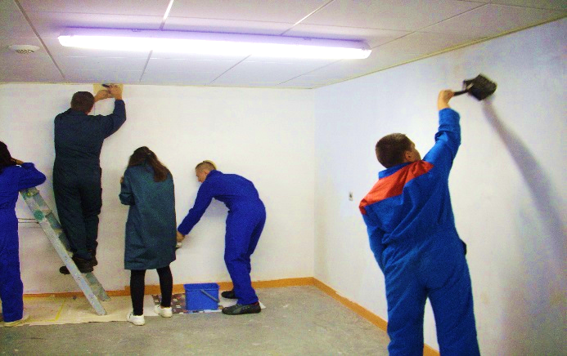

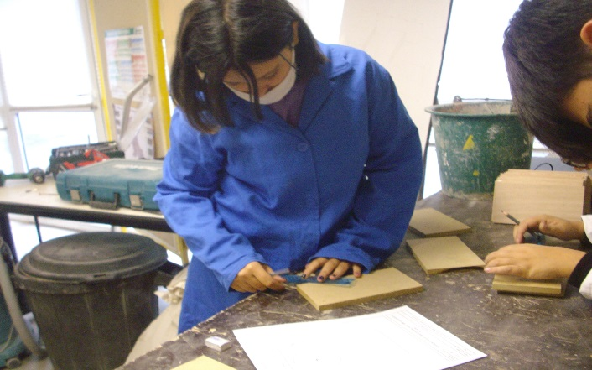
Autour des métiers du bâtiment et à travers de

multiples activités, les élèves découvrent les différents matériaux ainsi que les techniques professionnelles de mise en œuvre.
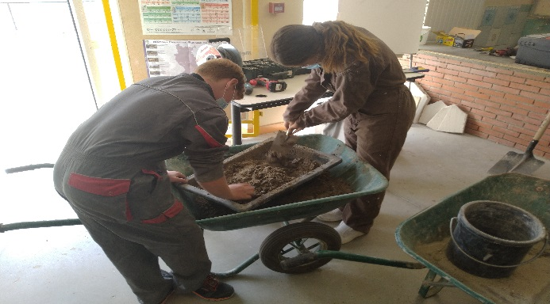
Hygiène Alimentation Services

Découverte des métiers du secteur
de la restauration et de l’hygiène,
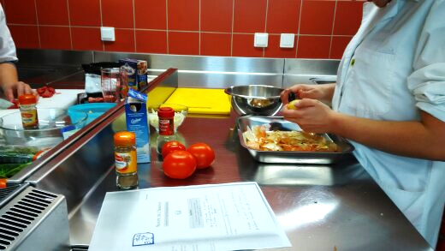
de l’entretien des locaux et du linge,
et connaissance des équipements

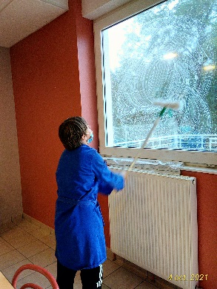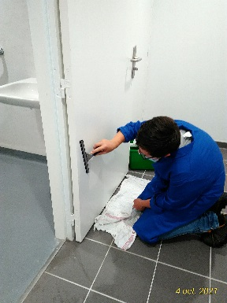
grâce à des projets techniques et repas d’application.
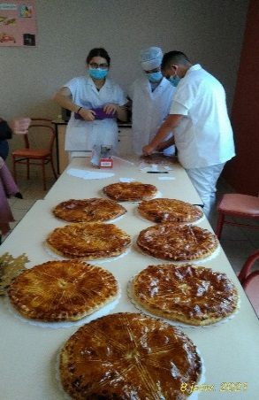


La SEGPA,
ce sont des objectifs !

- Donner confiance aux élèves
- Maitriser les compétences de fin de cycle 3 et progresser dans le cycle 4
- Développer les habilités sociales
- Découvrir des champs professionnels en atelier et en entreprise

Pour
ensuite…

- Obtenir les certifications et les diplômes de tout collégien

Attestation Scolaire de Sécurité Routière (ASSR)
Prévention et Secours Civique de niveau 1 (PSC1)
Certificat de Formation Générale (CFG)
Diplôme Nationale du Brevet série professionnelle (DNB)
- Donner du sens à son orientation vers un CAP ou un bac professionnel
- Lycée professionnel
- Lycée agricole
- Maison Familiale et Rurale (MFR)
- Centre de formation pour l’apprentissage (CFA)
- Compagnons du devoir


